实验1-Anaconda虚拟环境的创建和GUI示例

**说明：**直接在下载的本word文档中进行作答，并最终将文件另存为pdf格式文件进行提交，要求文件名改为（“实验1_九位完整学号+姓名”），若提交的文件名格式和类型不对，均扣分。

**作业题目：**

1. 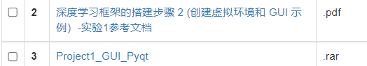进入CG平台资源库，下载如图1所示的两个与本节实验内容相关的文档和项目文件。

图1 下载相关文档和项目文件

1. 基础任务：参考“深度学习框架的搭建步骤2(创建虚拟环境和GUI示例).pdf”文档，完成如下任务：
2. **A**naconda创建一个python版本为3.9，名为“GUI”的虚拟环境，将创建成功后的界面进行截屏。
3. 进入“GUI” 虚拟环境，运行”Project1_GUI_Pyqt”项目下的主程序“main.py”.
4. 截取本地运行成功界面（说明：一个简单的图像处理的GUI界面）。
5. 晋级任务（选做）：
   1. 如图2所示，在项目文件目录中找到相关主程序，修改命令按钮的显示方式，要求将默认的“functIon2”修改为“mirror”，“functIon3”修改为“Rotation”，“functIon4”修改为“Resize”,“functIon5”修改为“Restore”,“functIon6”不变，还为“Function6”,截取修改过的运行界面。
   2. 找到相关主程序，修改源项目中除命令按钮1（RGB to GRAY）以外任意一个命令按钮或全部命令按钮的功能（可以上网搜索opencv图像处理相关代码）：提交运行相关结果截图。

说明：

“functIon2”---“Mirror”（图像镜像）

“functIon3”---“Rotation”（图像旋转，可以设置旋转任意的角度）

“functIon4”---“Resize”（放大或缩小图像尺寸）

“functIon5”---“Restore”（恢复原始图像尺寸）

“functIon6”可以自行修改除此以外的任意图像处理操作

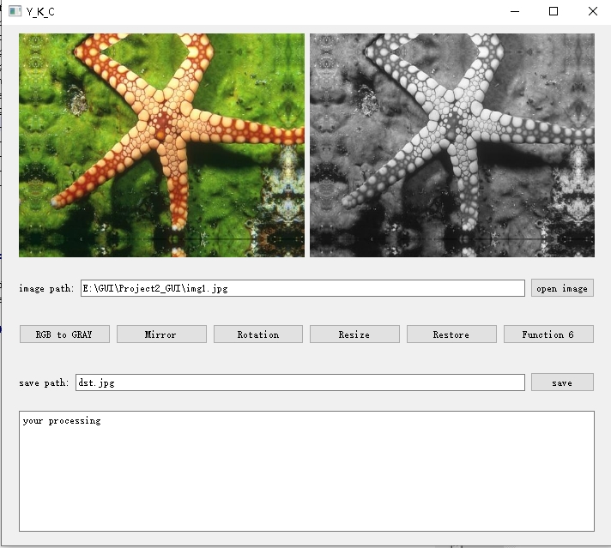

图2 修改相关命令按钮显示和功能

